 | 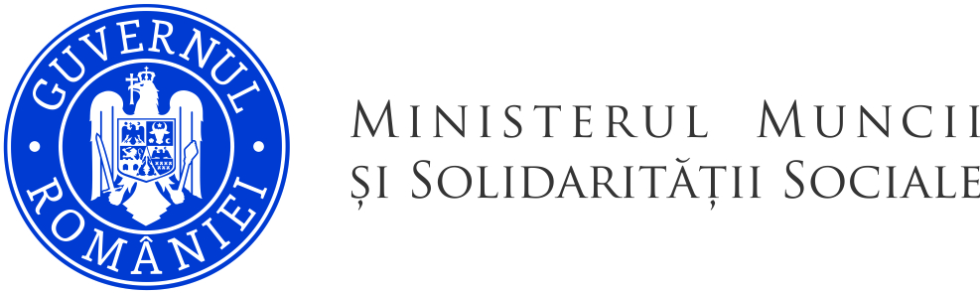 |  | 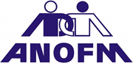
04 Mai 2023

COMUNICAT DE PRESĂ

Luna promovării economiei sociale, la A.J.O.F.M. Ilfov

Luna mai a fiecărui an este dedicată organizării diferitelor evenimente sau acţiuni de mediatizare a domeniului economiei sociale, având ca scop dezvoltarea locală şi cetăţenia activă, cooperarea şi solidaritatea socială, denumită luna promovării economiei sociale. În acest context, Agenția Județeană pentru Ocuparea Forței de Muncă (A.J.O.F.M.) din Ilfov desfășoară, în cadrul Compartimentului Analiza Pieței Muncii, Programe de Ocupare, Implementare Măsuri Active și Economie Socială, atestarea și certificarea întreprinderilor sociale, potrivit prevederilor Legii nr. 219/2015.


Economia socială reprezintă ansamblul activităților organizate independent de sectorul public, al căror scop este să servească interesul general, interesele unei colectivități și/sau interesele personale nepatrimoniale prin: creșterea gradului de ocupare a persoanelor aparținând grupului vulnerabil, producerea și furnizarea de bunuri, execuția de lucrări și prestarea de servicii. De asemenea, economia socială contribuie la dezvoltarea comunităților locale, crearea de locuri de muncă, implicarea persoanelor aparținând grupului vulnerabil, prevăzut de lege, în activități cu caracter social și/sau activități economice, facilitând accesul acestora la resursele și serviciile comunității. Având în vedere semnificația acestei luni, A.J.O.F.M. Ilfov a stabilit o serie de acțiuni de mediatizare a economiei sociale, adresate reprezentanților unităților administrativ teritoriale, furnizorilor de servicii specializate de ocupare, reprezentanților mediului de afaceri, reprezentanților grupurilor vulnerabile și mass-media locală.

Compartimentul Comunicare A.J.O.F.M. ILFOV

